Викторина «Герои Отечества»

1 вопрос.
В 1237 году Рязань ощутила на себе всю мощь монгольского войска, во главе которого стоял хан Батый. С руководителем одного из отрядов, защищавшего рязанскую землю связано его высказывание: «Хорошо ты меня попотчевал с малою своею дружиною, и многих богатырей сильной орды моей побил, и много полков разбил. Если бы такой вот служил у меня, держал бы его у самого сердца своего». О ком говорил хан Батый?
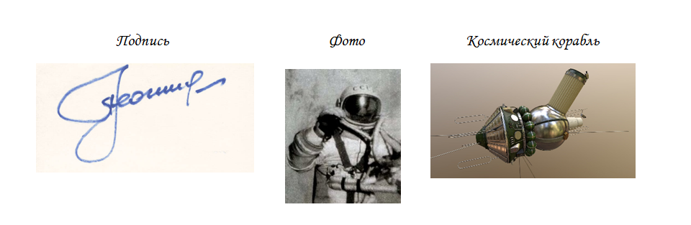
2 вопрос.
Назовите фамилию героя и подвиг, за который ему было присвоено звание Героя СССР, используя слова, изображения и даты, связанные с его деятельностью.
3 вопрос.
В 1380 году в момент Куликовской битвы монахи Рождественского монастыря объявили о том, что обрели нетленные мощи русского князя-предка Дмитрия Донского, прославленного в лике святых. В следующем году митрополит Московский Киприан официально зарегистрировал факт обретения мощей, совершив над ними службу. Тогда же была написана первая икона князя, изображающая его в образе схимника в монашеском одеянии. О каком святом идёт речь?
4 вопрос.
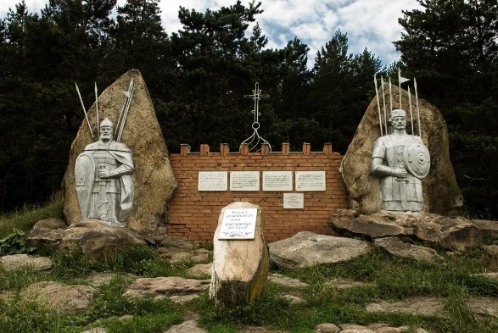
Накануне Куликовской битвы прибыл Дмитрий Донской к Сергию Радонежскому. Преподобный предложил князю взять с собой двух иноков, которые выделялись среди прочих физической и духовной силой. Прибыв в Рязань, в пещере отшельника один из них - Пересвет переоделся в боевые доспехи, помолился перед иконой Дмитрия Солунского и оставил там один предмет, обещав вернуться за ним после победы. Какой предмет оставил богатырь?
5 вопрос.
В мае 1555 года войско крымского хана Девлет-Гирея выступило походом на Большую Кабарду. Узнав об этом, царь поручил Ивану Шереметеву-Большому не допустить боевого соприкосновения крымцев с союзниками русских - черкесами. Шереметев послал в Москву гонцов с просьбой о помощи, а сам, совершив искусный обходной маневр, напал на тылы крымской армии. Иван IV спешно выступил из Москвы на подмогу Шереметеву. Девлет-Гирей тут же изменил свои планы. Он повернул назад и в 150 верстах от Тулы, где сливались древние Муравский и Калмыцкий шляхи, встретился с преследовавшим его по пятам отрядом Ивана Шереметева-Большого. Русских было 7 тысяч, крымцев - в девять раз больше. 3 июля 1555 г. завязался яростный бой, продолжавшийся двое суток. Бойцы раз за разом отбивали атаки крымцев. А с наступлением темноты израненные, обессилевшие воины с изумлением увидели… отход врага!.. Девлет-Гирей понял, что храбрецов ему не одолеть, и, дождавшись ночи, позорно бежал с остатками своего войска…
В память об этом событии у села, рядом с которым произошло сражение, был установлен мемориал. О каком сражении идёт речь? Назовите архитекторов данного памятника.
6 вопрос.
Будущий герой родился 8 августа 1753 года в станице Старочеркасской в семье войскового старшины. В 13 лет начал службу в казачьем войске. В 1806-1807 гг. он участвовал в войне с Францией, в 1807-1809 годах - с Турцией. В время Отечественной войны 1812 года командовал всеми казачьими полками на границе, а затем отдельным казачьим корпусом, успешно сражался под Бородино, за Смоленск, Вильно, Ковно, умело действовал в Заграничных походах русской армии. В 1814 году, будучи в составе свиты Александра I, участвовал в поездке в Англию, где ему оказали торжественную встречу и вручили саблю, инкрустированную алмазами, а также диплом почетного доктора Оксфордского университета. О каком атамане идёт речь?
7 вопрос.
Подвиг двух подразделений русской армии, совершенный во время русско-турецкой войны 1768-1774 гг., часто сравнивают с подвигов 300 спартанцев. На рассвете 19 июля наблюдатели, дежурившие на склоне холма Поликур, доложили о том, что к городу движется турецкий флот. Вслед за этим началась высадка десанта. Русские встретили турок метким огнем из ружей и обоих орудий. Сражение продолжалось несколько часов. Турки сумели окружить русский гарнизон, отрезав все пути к отступлению. Из 222 русских мушкетеров в этом сражении погибло 205. Какой город защищали русские солдаты? Назовите имя командующего постом, погибшего в ходе сражения с оружием в руках.
8 вопрос.
А. В. Суворов 7 октября 1787 г. Направил на имя светлейшего князя Г. А. Потемкина-Таврического следующее письмо: «Позвольте, светлейший князь, донесть, что и в низшем звании бывает герой. Неприятельское корабельное войско, какого я лутче у них не видал, преследовало наших с полным духом; я бился в передних рядах. Шлиссельбургского полку гренадер <…>, на которого уже сабля взнесена была в близости моей, обратился на своего противника, умертвил его штыком, другого, за ним следующего — застрелил и бросясь на третьего, - они побежали назад. Следуя храброму примеру солдата, часть наших погналась за неприятелем на штыках, особливо военными увещеваниями остановил задние ряды сержант Рыловников, который потом убит. Наш фронт баталии паки справился; мы вступили в сражение и выгнали неприятеля из нескольких ложементов. Сие было около 6 часов пополудни». Назовите имя героя, о котором идёт речь.

Ответы

1.Хан Батый говорил о погибшем воеводе-Евпатии Коловрате, который особо отличился в битве под Суздалем
2.Гагарин-человек, совершивший первый полёт в космос 12 апреля 1961 года, за проявленные отвагу, мужество и беззаветное служение советскому народу, делу коммунизма и делу прогресса всего человечества, ему было присвоено звание Героя Советского Союза
3.Речь идёт о Александре Невском
4.Пересвет оставил в пещере отшельника свой посох
5.Речь идёт о Судбищенской битве, в честь этого события у села Судбищи был установлен мемориал, архитекторами которого являются Григорий Григорьевич Лазарев, А. Харасахал, орловские музыканты-аранжировщики и многие компьютерщики, электронщики, дизайнеры, конструкторы и ювелиры
6.Речь идёт о атамане Донского казачьего войска Матвее Ивановиче Платове
7.Русские солдаты защищали город Ялту. Командовал Ялтинским постом Брянского мушкетерского полка премьер-майор Самойло Салтанов, который погиб с оружием в руках
8. Речь идёт о рядовом Степане Егоровиче Новикове

